1. Actualité> Société >Religions

L'Opéra Bastille était-il en tort en faisant sortir une femme voilée?
Par LEXPRESS.fr, publié le 20/10/2014 à 14:01

Les agents de l'opéra étaient-ils fondés à faire quitter la salle à un couple originaire d'un pays du Golfe, dont la femme portait le niqab? Comme toujours, le diable est dans les détails de la loi.
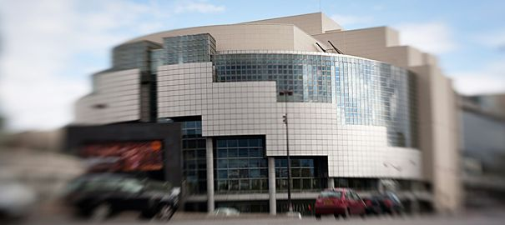
L'Opéra Bastille à Paris, théâtre d'un incident impliquant une femme portant le voile intégral.
afp.com/Loic Venance
Après l'incident qui s'est produit à l'Opéra Bastille début octobre et dont la presse a eu connaissance ce week-end, le ministère de la Culture a déclaré qu'il allait diffuser une note de consignes pour les théâtres, les musées et tous les établissements publics sous sa tutelle, détaillant la marche à suivre lorsqu'un visiteur est vêtu d'un voile intégral. Pourquoi cette initiative ? Cela tient certainement à la façon dont l'opéra a géré la situation rapportée ce matin dans les journaux.

Que dit la loi?
Ayant remarqué qu'une spectatrice portait le niqab au premier rang pendant une représentation de La Traviata, certains choristes ont menacé de ne pas poursuivre la représentation si cette touriste du Golfe ne se dévoilait pas. D'après les informations réunies parMetronews, le directeur-adjoint de l'opéra a alors "donné des instructions à un agent d'accueil pour demander à la spectatrice de se dévoiler ou de partir". L'agent aurait parlé à son mari, qui a finalement décidé de partir sans faire de scandale.
Une loi d'octobre 2010 interdit de "dissimuler son visage" dans l'espace public, notamment à l'aide d'un voile islamique, sous peine d'amende (150 euros maximum). Le Figaro, qui fait le point sur le contenu de cette loi, dispose que "dans le cas où la personne dont le visage est dissimulé serait déjà entrée dans les locaux, il est recommandé aux agents du service public de l'inviter au respect de la loi, en se découvrant ou en quittant les lieux". Détail important, en revanche, un agent ne peut "en aucun cas" contraindre lui-même la personne à se découvrir ou à sortir, sous peine de poursuites pénales. Seules les forces de l'ordre sont habilitées à constater l'infraction et à exercer cette contrainte.

Une loi difficile à appliquer
Dans le cas de l'Opéra de Paris, si l'incident s'est déroulé comme le relate Metronews et l'AFP, il n'y a pas eu de contrainte exercée sur le couple. Il est vrai que la nuance entre "inviter" et "contraindre" à se dévoiler ou à quitter les lieux peut donner lieu à arguties.
"Nous avons jugé utile d'informer de l'état du droit l'ensemble des établissements publics relevant du ministère afin de faire respecter le droit, harmoniser les réactions et prévenir les difficultés", a expliqué le ministère de la Culture, sans doute pour éviter des dérapages liés à cette circulaire d'application.
L'erreur a été, en premier lieu, de laisser entrer cette spectatrice - qui avait payé le prix fort - en contravention avec la loi. "Elle est rentrée sans que personne ne la remarque, je ne sais pas comment", se justifie le directeur adjoint dans Metronews.
http://www.lexpress.fr/actualite/societe/religion/l-opera-bastille-etait-il-en-tort-en-faisant-sortir-une-femme-voilee_1613482.html

2. Le Figaro, 20 octobre 2014

Port du voile : ce que dit la loi
Publié le 20/10/2014 à 09:18
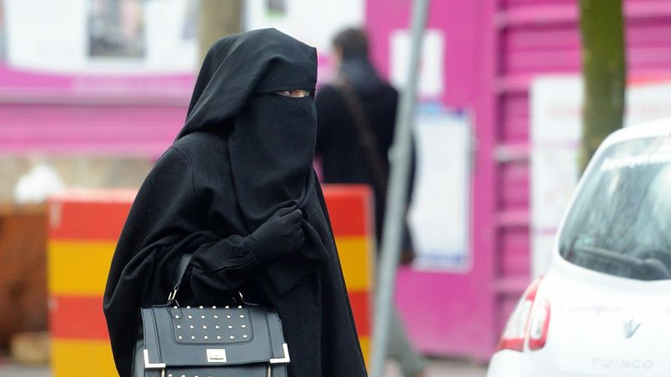
Votée en 2010, la loi interdit de revêtir en public une tenue dissimulant le visage. Le port du voile en tant que signe religieux n'est interdit qu'au sein de l'école.
PUBLICITÉ
Début octobre, l'Opéra de Paris a demandé à une spectatrice qui arborait un voile clair sur la bouche et le nez de quitter les lieux en pleine représentation. Cette première a poussé le ministère de la Culture à préparer une note rappelant les dispositions prévues par la loi de 2010 interdisant le voile intégral dans les lieux publics.
● Il est interdit de «dissimuler son visage» dans l'espace public.
La loi du 11 octobre 2010, parfois appelée loi sur la burqa, interdit de «dissimuler son visage» dans l'espace public, notamment à l'aide d'un masque, d'une cagoule ou d'un voile islamiste intégral. Sont concernés la burqa - qui cache entièrement le corps, y compris les yeux derrière un tissu à mailles - et le niqab - qui couvre le visage pour n'en montrer que les yeux. Ici, ce n'est pas le signe religieux qui est mis en cause par le législateur, mais bien la dissimulation du visage qui en découle. Le «hijab» (qui masque la chevelure mais laisse le visage dégagé) ne rentre donc pas dans le champ d'application de cette mesure.
Cette loi a été validée en juin dernier par la Cour européenne des droits de l'homme qui a estimé dans un arrêt que «la préservation des conditions du “vivre ensemble” était un objectif légitime» des autorités françaises, qui disposent à cet égard d'une «ample marge d'appréciation».
• Où s'applique la loi?
L'espace public tel que défini par la loi comprend les voies publiques, les transports en commun, les commerces, les musées, les cinémas, les théâtres, les bibliothèques, les écoles, postes, hôpitaux, tribunaux et administration…
• Le cas particulier de l'école, seul endroit où est prohibé le port des signes religieux
La loi de mars 2004 sur les signes religieux dans les écoles stipule que «le port de signes ou tenues par lesquels les élèves manifestent ostensiblement une appartenance religieuse tels que le voile islamique, quel que soit le nom qu'on lui donne, la kippa ou une croix de dimension manifestement excessive est interdit». Cette interdiction s'applique également au personnel de ces établissements. En revanche «la loi ne remet pas en cause le droit des élèves de porter des signes religieux discrets».
La loi de 2004 ne s'applique qu'à l'école, au collège et aux lycées mais pas à l'université et dans d'autres établissements d'études supérieures.
Il n'y a aucune loi qui interdit le port de signes religieux dans un espace public autre que les établissements scolaires. Comme en témoignent deux polémiques récentes.
Après avoir été saisi par le Collectif contre l'islamophobie en France (CCIF), le tribunal administratif de Versailles a suspendu le 12 juillet dernier un règlement de la mairie interdisant le port de signes religieux pendant l'opération estivale «Wissous Plage».
En octobre, un professeur de l'Institut d'études politiques d'Aix-en-Provence a désapprouvé, durant un cours, une étudiante de première année portant une longue tenue noire la cachant intégralement à l'exception du visage. Le conseil académique de l'IEP réfléchit à créer un comité d'experts pour «insérer dans son règlement les dispositions adéquates qui seront soumises ensuite à l'appréciation du juge».
• Que faire en cas d'infraction à la loi d'octobre 2010?
«Dans le cas où la personne dont le visage est dissimulé serait déjà entrée dans les locaux, il est recommandé aux agents du service public de l'inviter au respect de la loi, en se découvrant ou en quittant les lieux», explique le texte. Cependant, un agent ne peut «en aucun cas» contraindre le une personne à se découvrir ou à sortir, sous peine de «poursuite pénales». «En face d'un refus d'obtempérer, l'agent ou son chef de service doit faire appel aux forces de la police ou de la gendarmerie nationales, qui peuvent seules constater l'infraction»
Les contrevenants à la loi risquent au maximum 150 euros d'amende, assortie le cas échéant d'un stage de citoyenneté.

http://www.lefigaro.fr/actualite-france/2014/10/20/01016-20141020ARTFIG00055-port-du-voile-ce-que-dit-la-loi.php

Relever dans les deux articles les différentes manières d’appeler la « loi » en question.
Quelles sont les raisons invoquées pour la création de cette loi ? les trouvez-vous cohérentes ?
Où ne peut-on pas porter de signes religieux ? comment expliquer cet interdit ? se justifie-t-il d’après vous ?

